6Б класс
Классный руководитель- Губарев Дмитрий Евгеньевич
ФИО ученика | Скриншот страницы достижения | Ссылка на страницу достижения
Антонова Анастасия Михайловна | 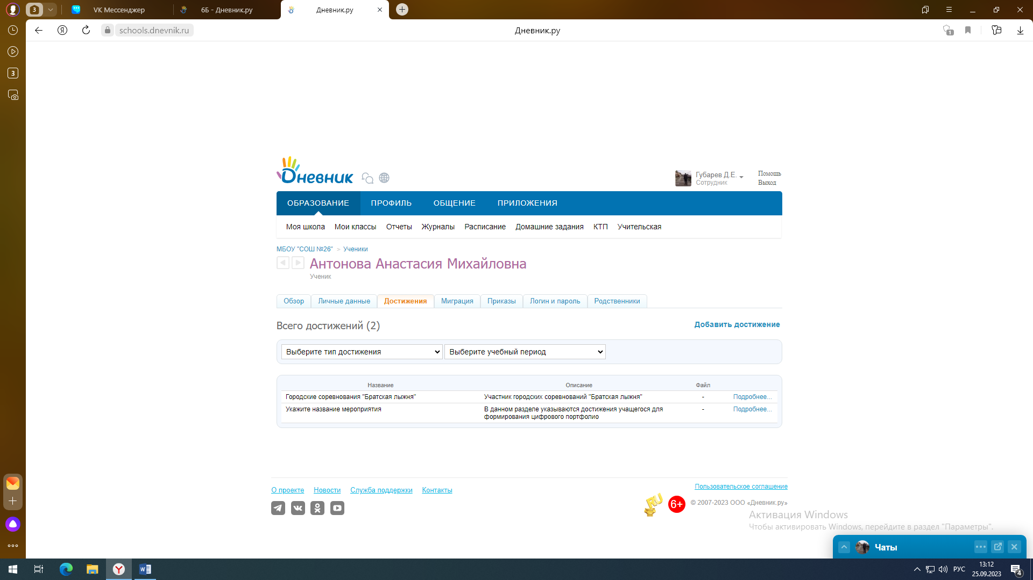 | https://schools.dnevnik.ru/v2/admin/persons/person?person=1000019844459&school=47647&view=customachievements&class=2122333535&group=students&retgroup=2122333535965554126
Бурулин Александр Дмитриевич | 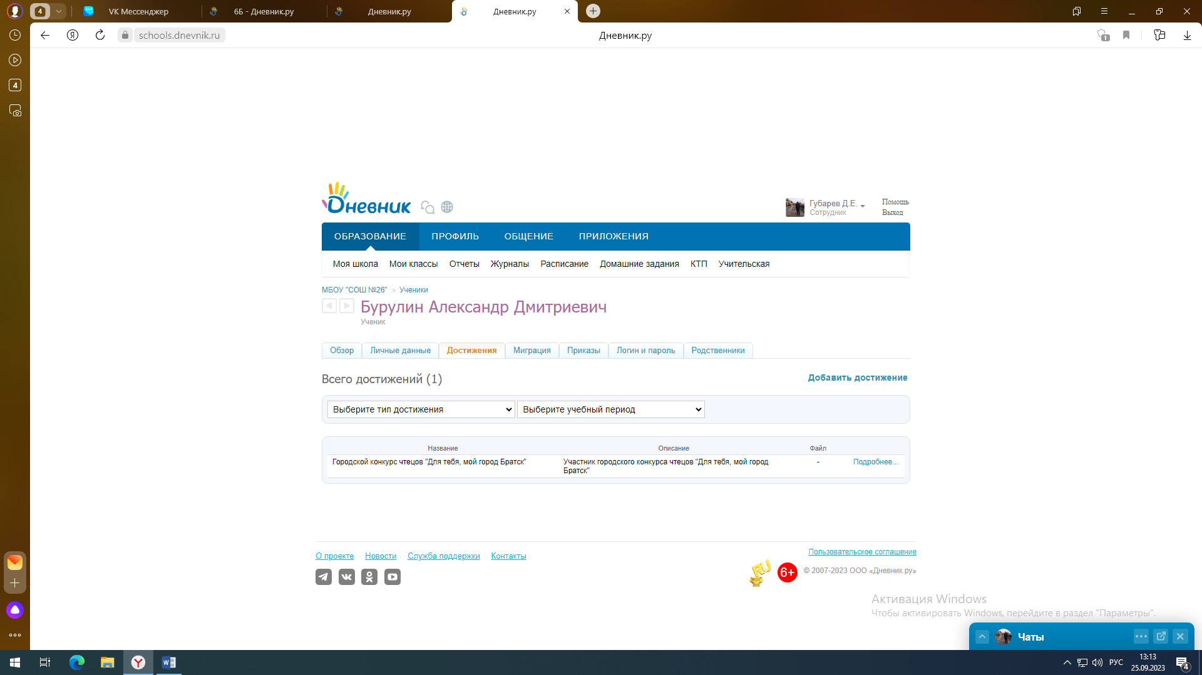 | https://schools.dnevnik.ru/v2/admin/persons/person?person=1000014765977&school=47647&view=customachievements&class=2122333535&group=students&retgroup=2122333535965554126
Габелия Полина Романовна | 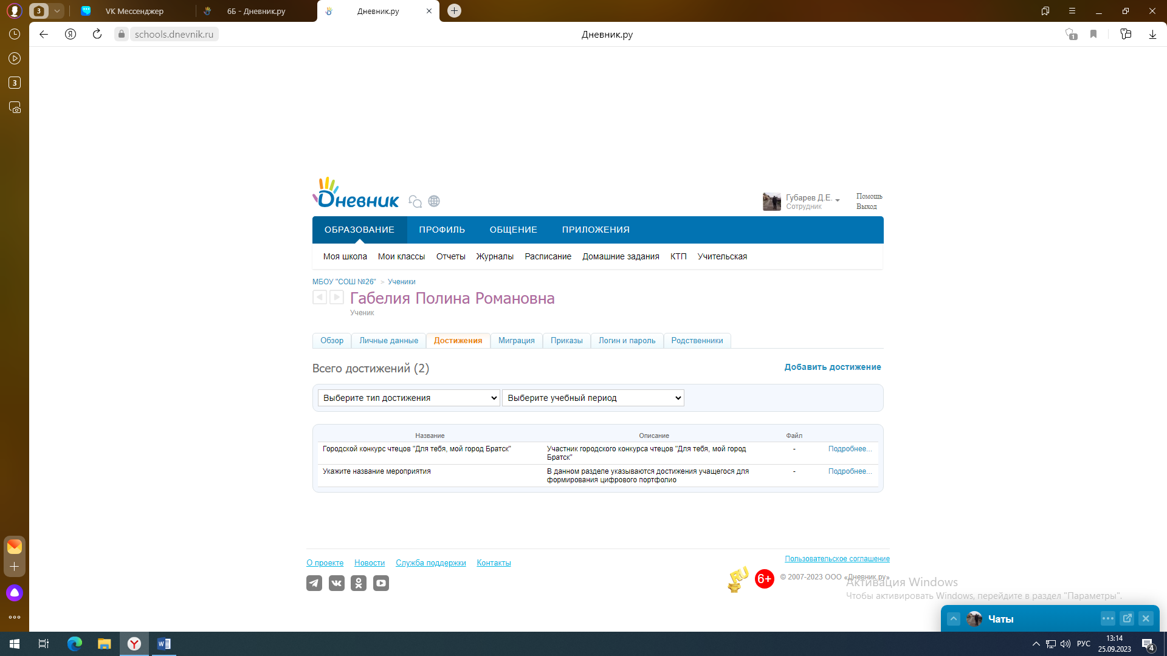 | https://schools.dnevnik.ru/v2/admin/persons/person?person=1000017001055&school=47647&view=customachievements&class=2122333535&group=students&retgroup=2122333535965554126
Горнухина Екатерина Юрьевна | 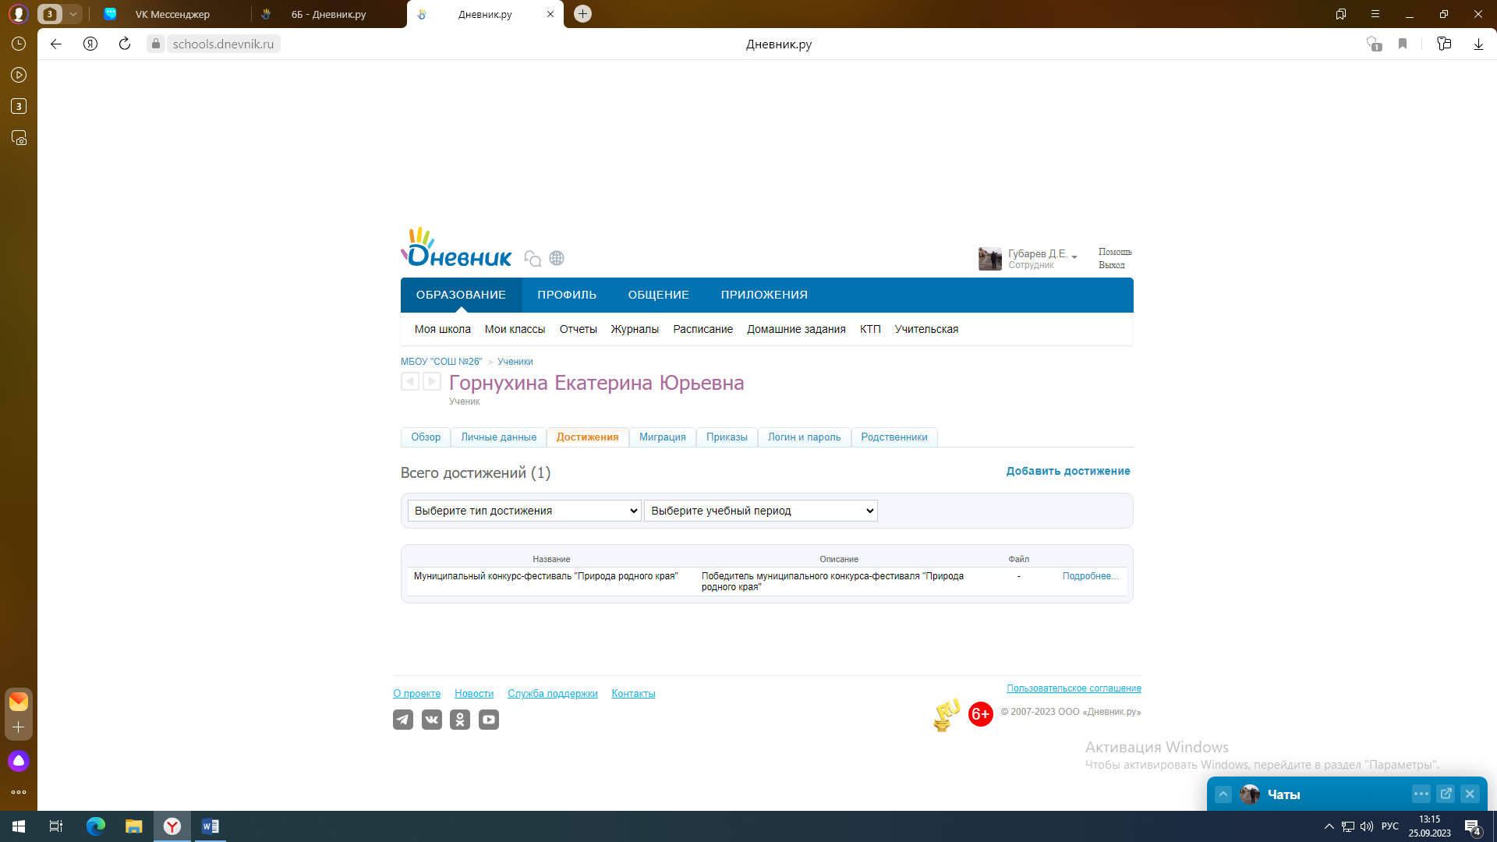 | https://schools.dnevnik.ru/v2/admin/persons/person?person=1000014765999&school=47647&view=customachievements&class=2122333535&group=students&retgroup=2122333535965554126
Грачева Алиса Николаевна | 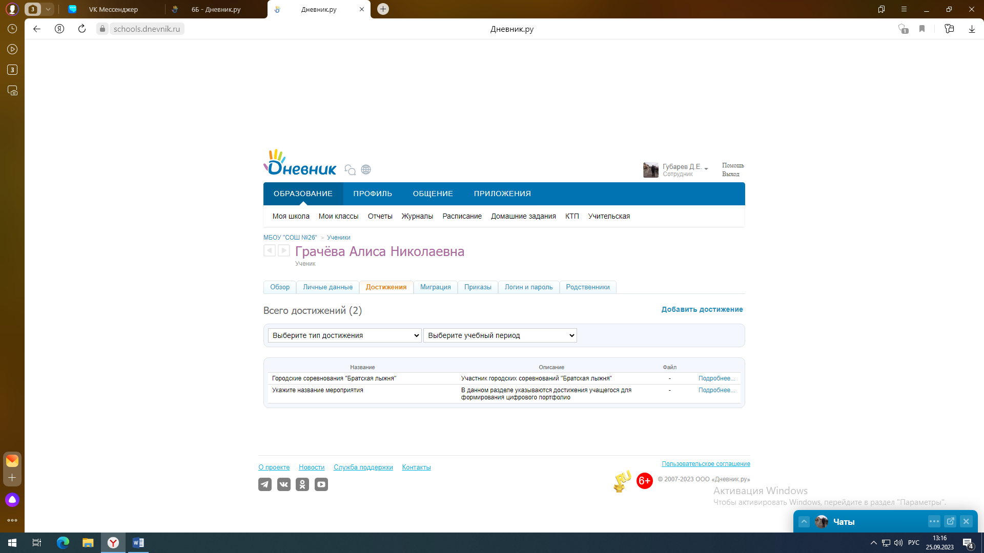 | https://schools.dnevnik.ru/v2/admin/persons/person?person=1000014766006&school=47647&view=customachievements&class=2122333535&group=students&retgroup=2122333535965554126
Грачева Ева Николаевна | 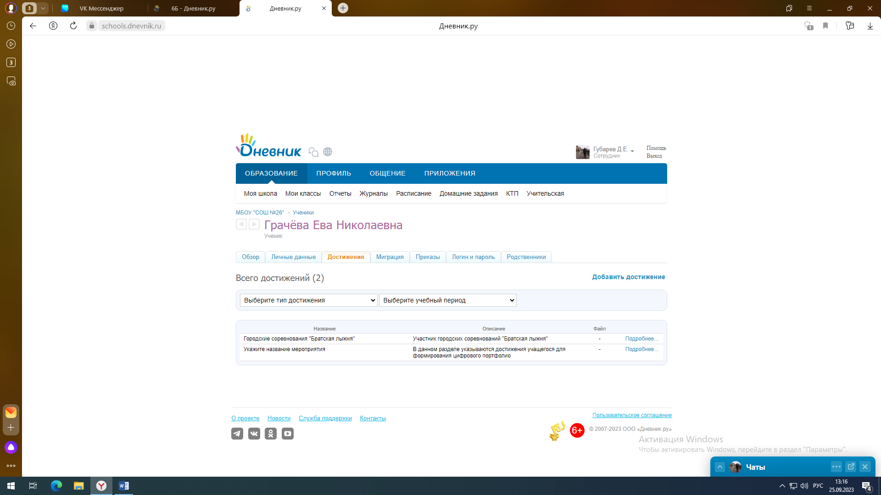 | https://schools.dnevnik.ru/v2/admin/persons/person?person=1000014766014&school=47647&view=customachievements&class=2122333535&group=students&retgroup=2122333535965554126
Давыдкова Евгения Евгеньевна | 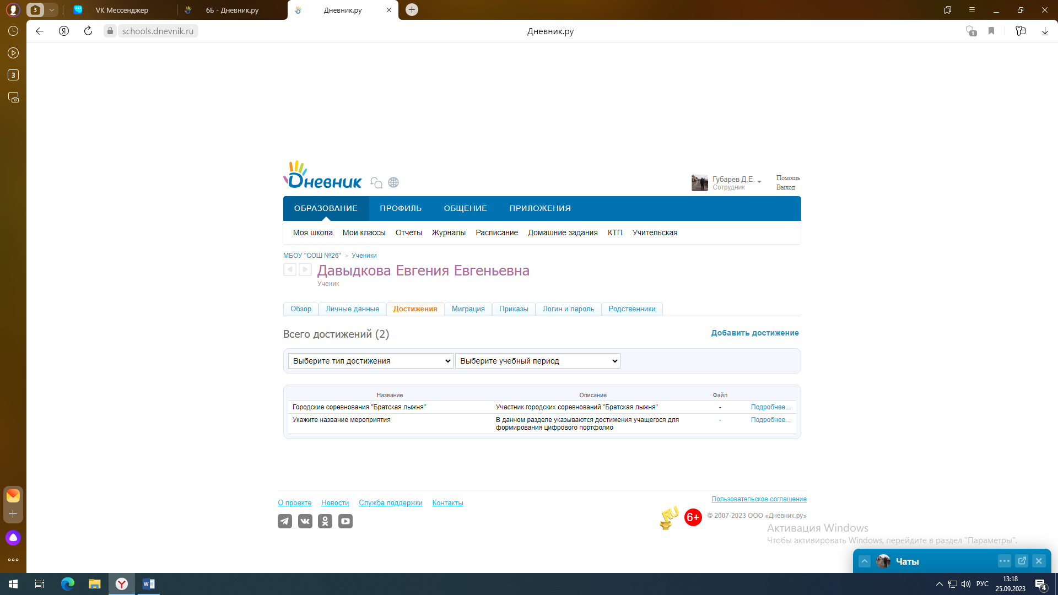 | https://schools.dnevnik.ru/v2/admin/persons/person?person=1000014766019&school=47647&view=customachievements&class=2122333535&group=students&retgroup=2122333535965554126
Дембицкий Максим Артемович | 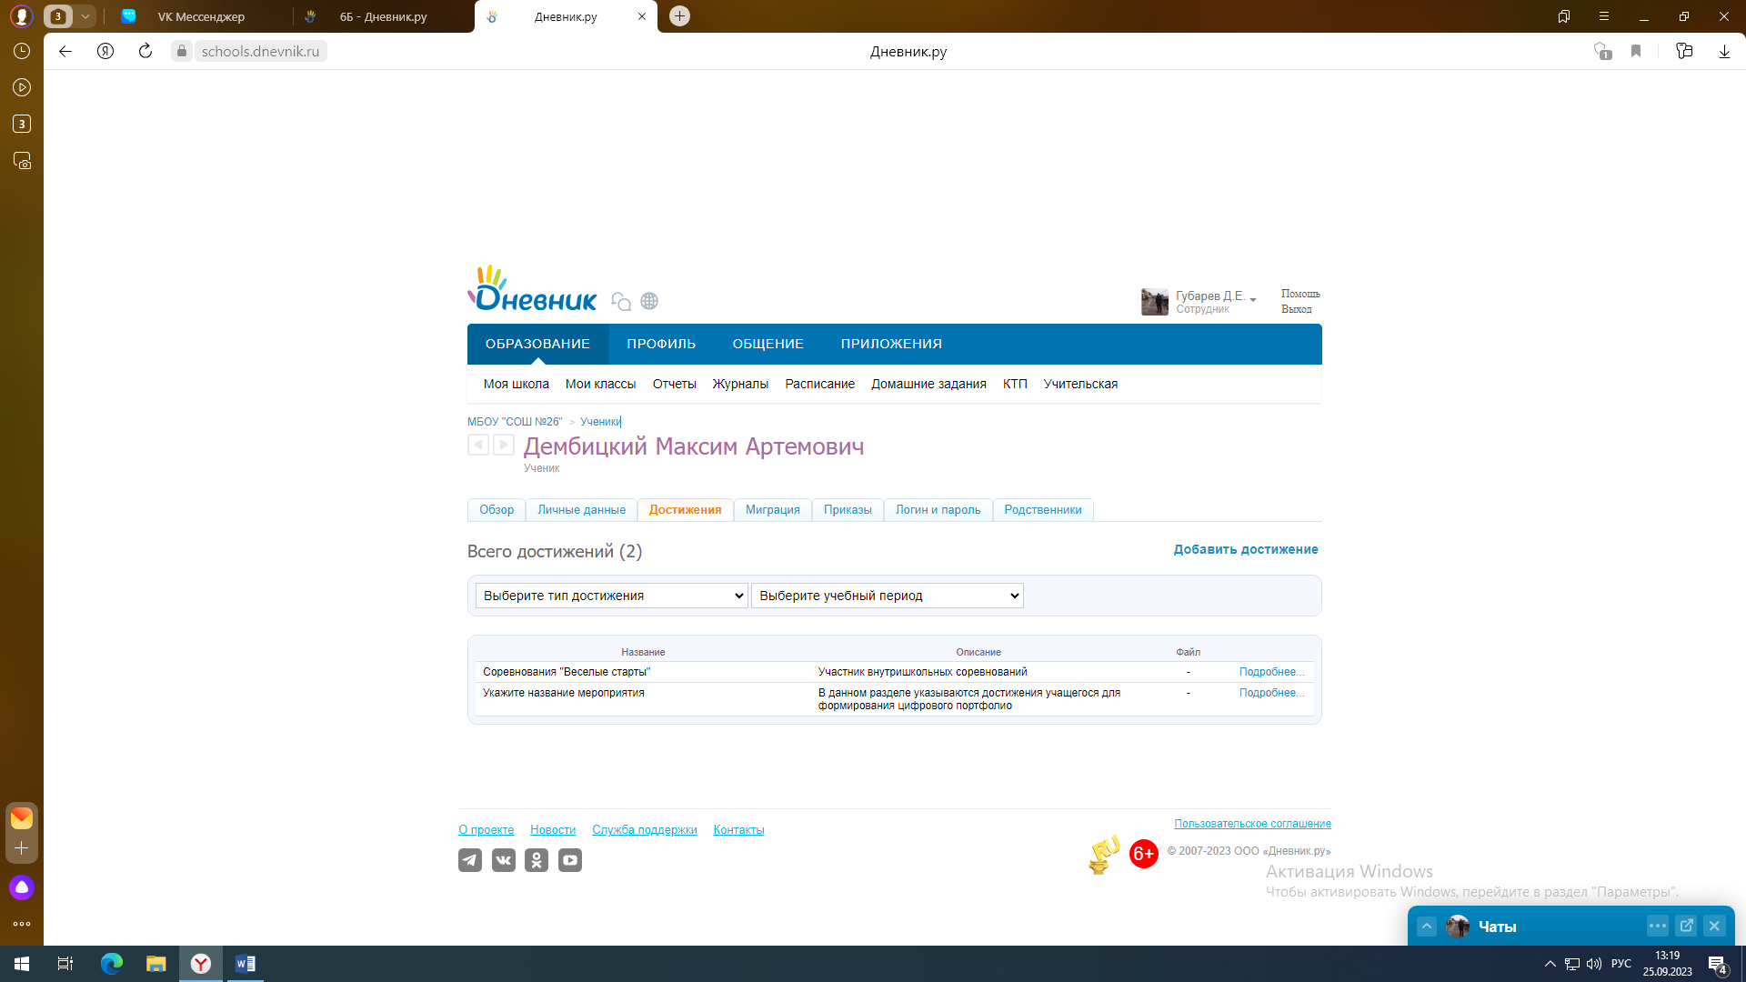 | https://schools.dnevnik.ru/v2/admin/persons/person?person=1000014766025&school=47647&view=customachievements&class=2122333535&group=students&retgroup=2122333535965554126
Емельяненко Дарья Сергеевна | 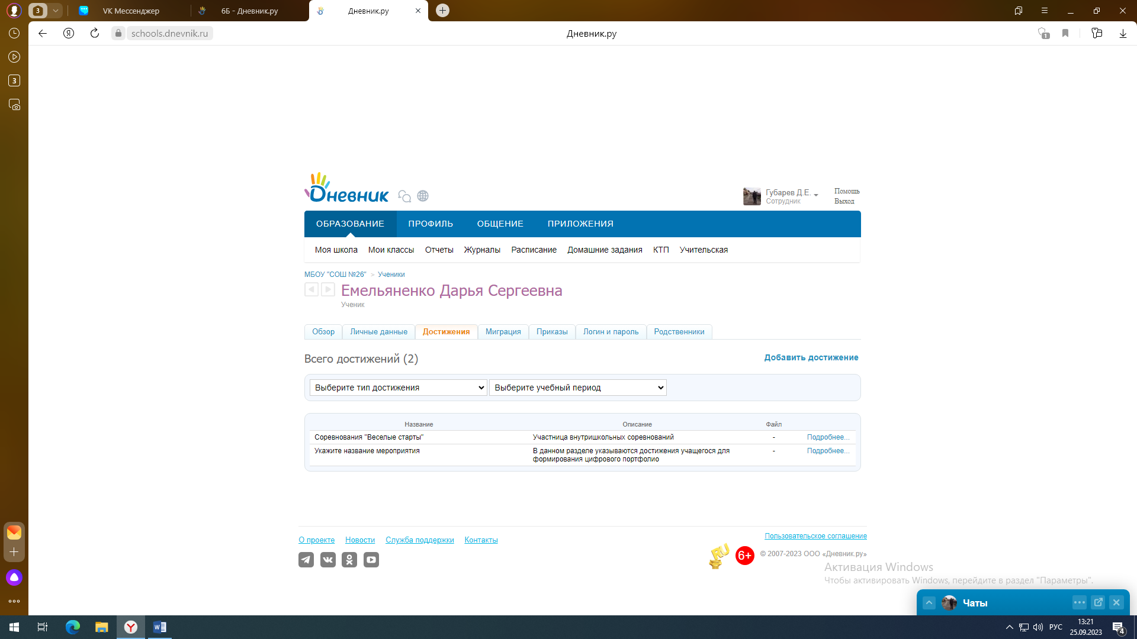 | https://schools.dnevnik.ru/v2/admin/persons/person?person=1000014766035&school=47647&view=customachievements&class=2122333535&group=students&retgroup=2122333535965554126
Кабанова Юлия Николаевна | 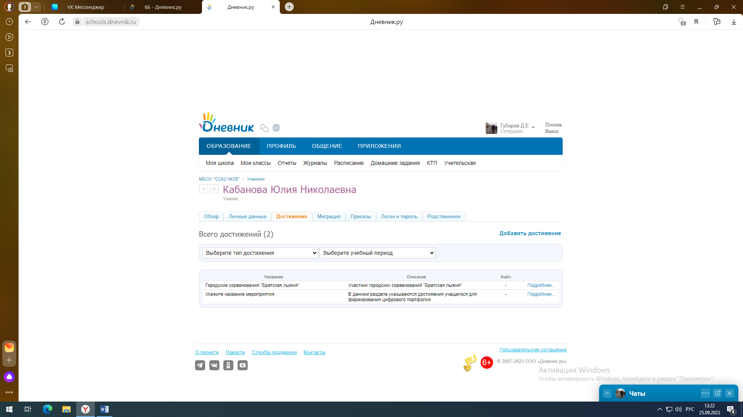 | https://schools.dnevnik.ru/v2/admin/persons/person?person=1000014766040&school=47647&view=customachievements&class=2122333535&group=students&retgroup=2122333535965554126
Калинин Павел Александрович | 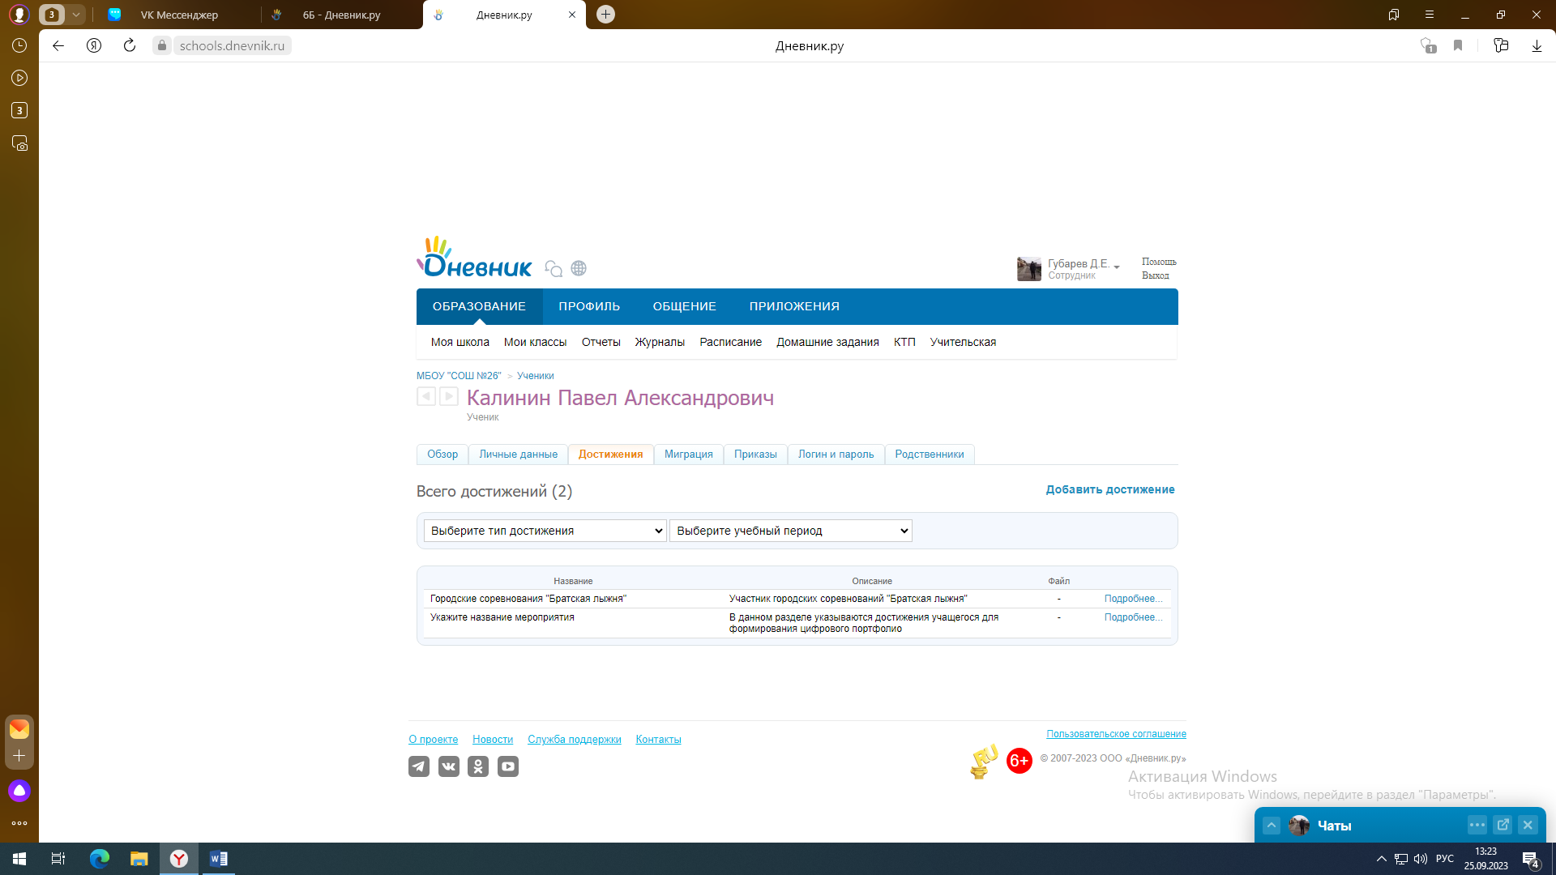 | https://schools.dnevnik.ru/v2/admin/persons/person?person=1000014766047&school=47647&view=customachievements&class=2122333535&group=students&retgroup=2122333535965554126
Колодина Илона Алексеевна | 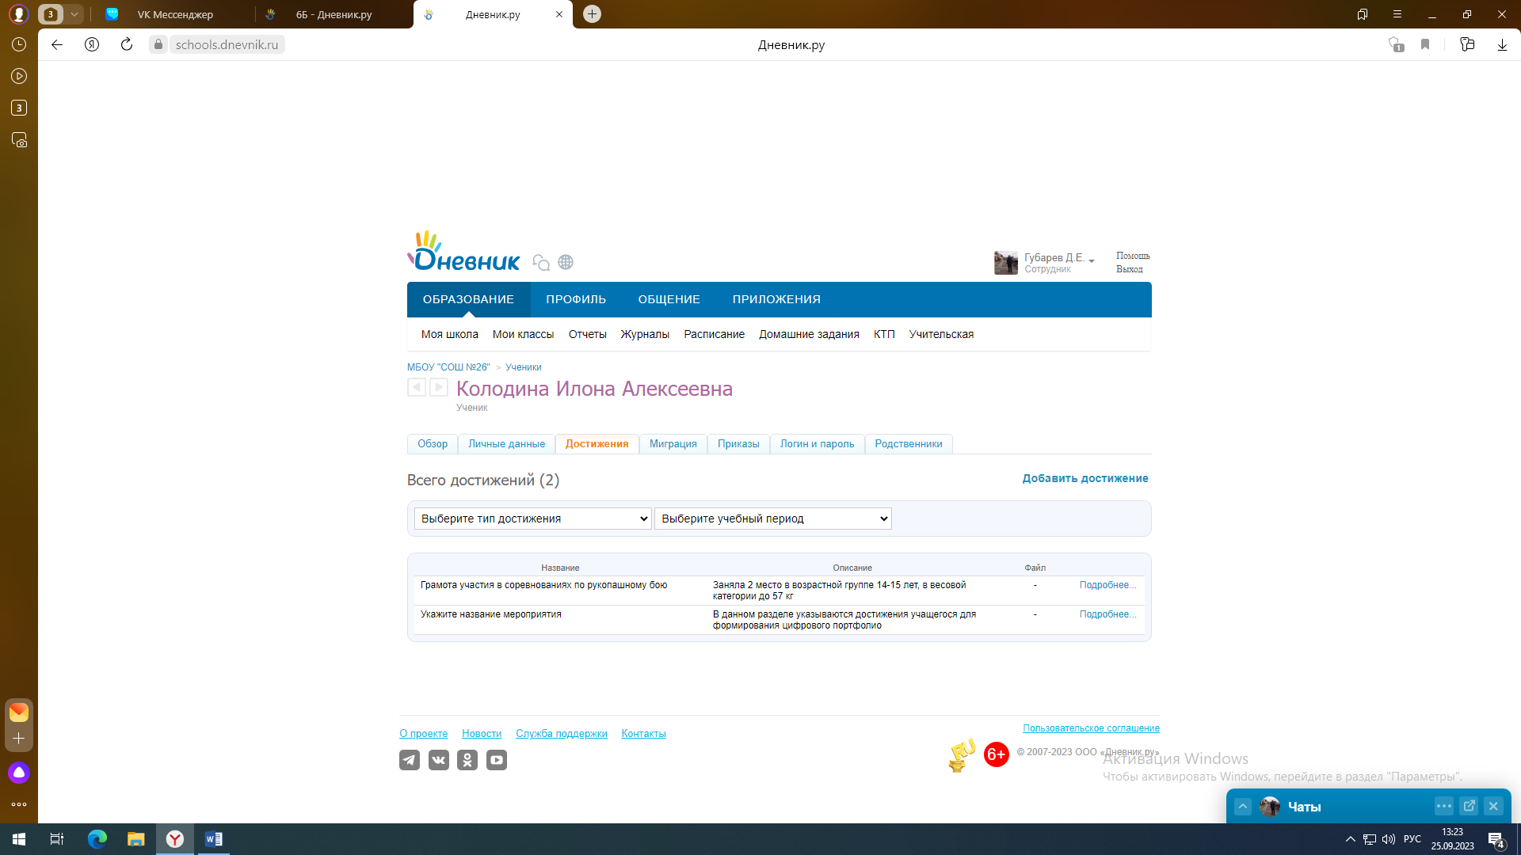 | https://schools.dnevnik.ru/v2/admin/persons/person?person=1000014766054&school=47647&view=customachievements&class=2122333535&group=students&retgroup=2122333535965554126
Корепина Анна Дмитриевна | 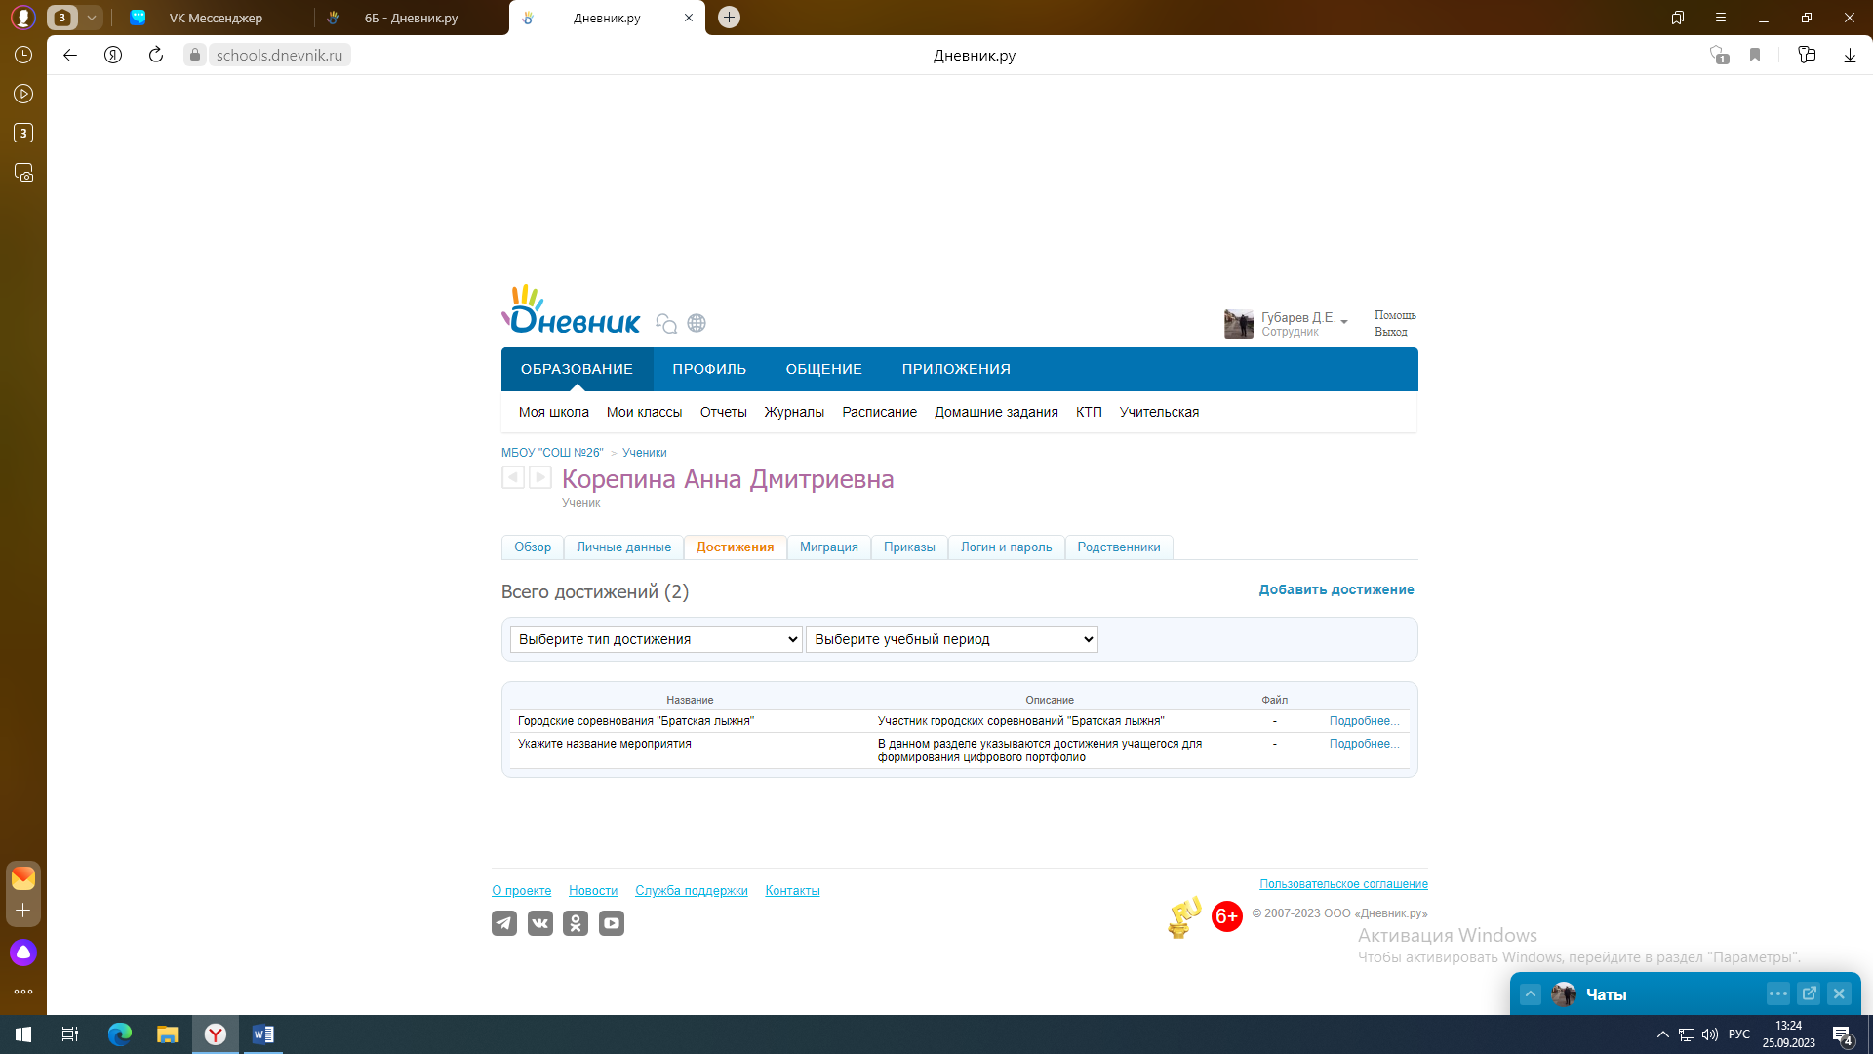 | https://schools.dnevnik.ru/v2/admin/persons/person?person=1000014766063&school=47647&view=customachievements&class=2122333535&group=students&retgroup=2122333535965554126
Красиков Павел Васильевич | 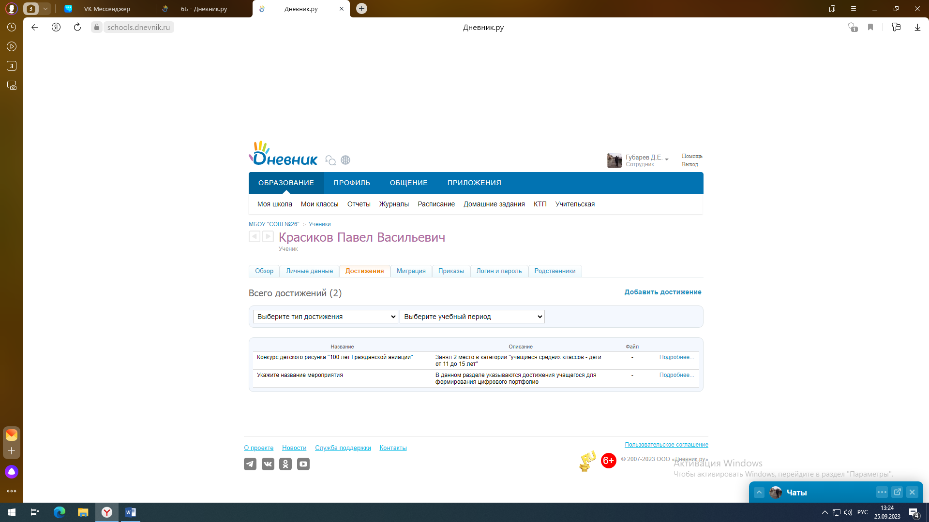 | https://schools.dnevnik.ru/v2/admin/persons/person?person=1000014766072&school=47647&view=customachievements&class=2122333535&group=students&retgroup=2122333535965554126
Кулакова Маргарита Владимировна | 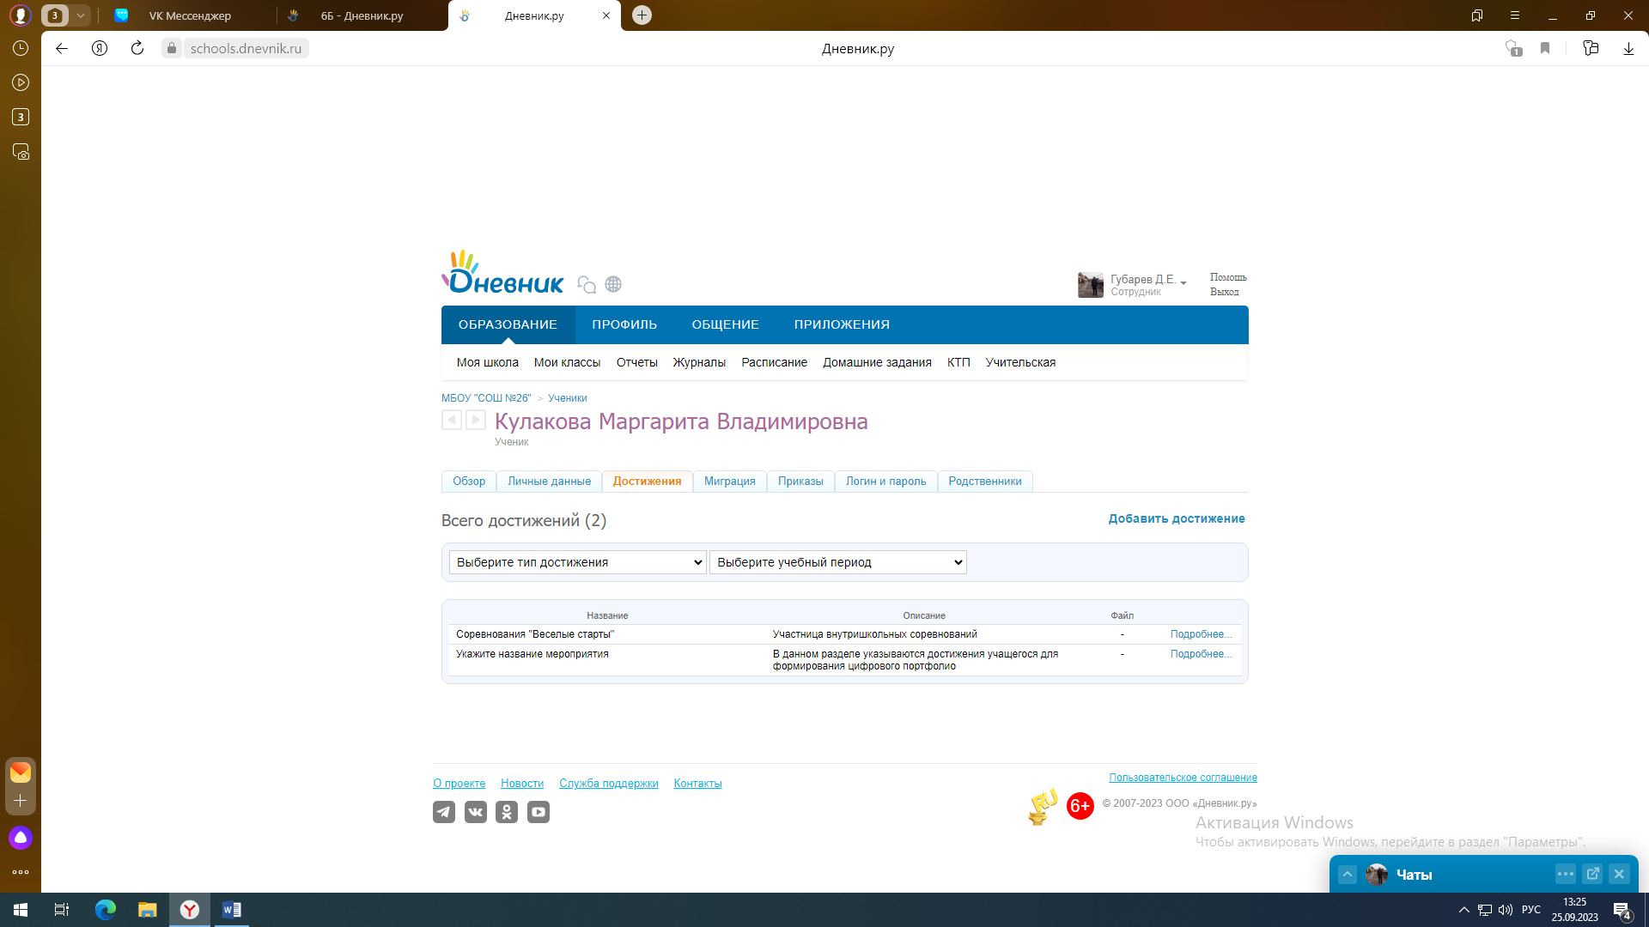 | https://schools.dnevnik.ru/v2/admin/persons/person?person=1000014764422&school=47647&view=customachievements&class=2122333535&group=students&retgroup=2122333535965554126
Малахов Константин Станиславович | 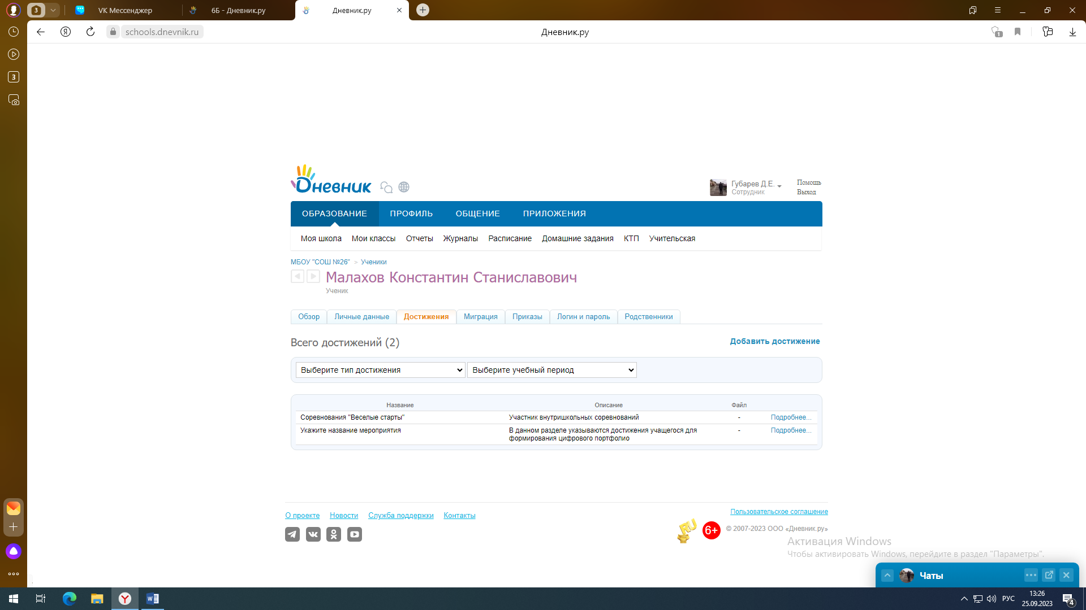 | https://schools.dnevnik.ru/v2/admin/persons/person?person=1000019844465&school=47647&view=customachievements&class=2122333535&group=students&retgroup=2122333535965554126
Нарбутов Дмитрий Сергеевич | 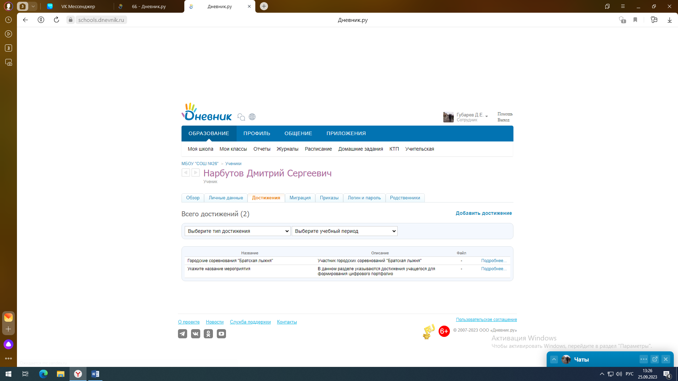 | https://schools.dnevnik.ru/v2/admin/persons/person?person=1000014766759&school=47647&view=customachievements&class=2122333535&group=students&retgroup=2122333535965554126
Никишина Василиса Андреевна | 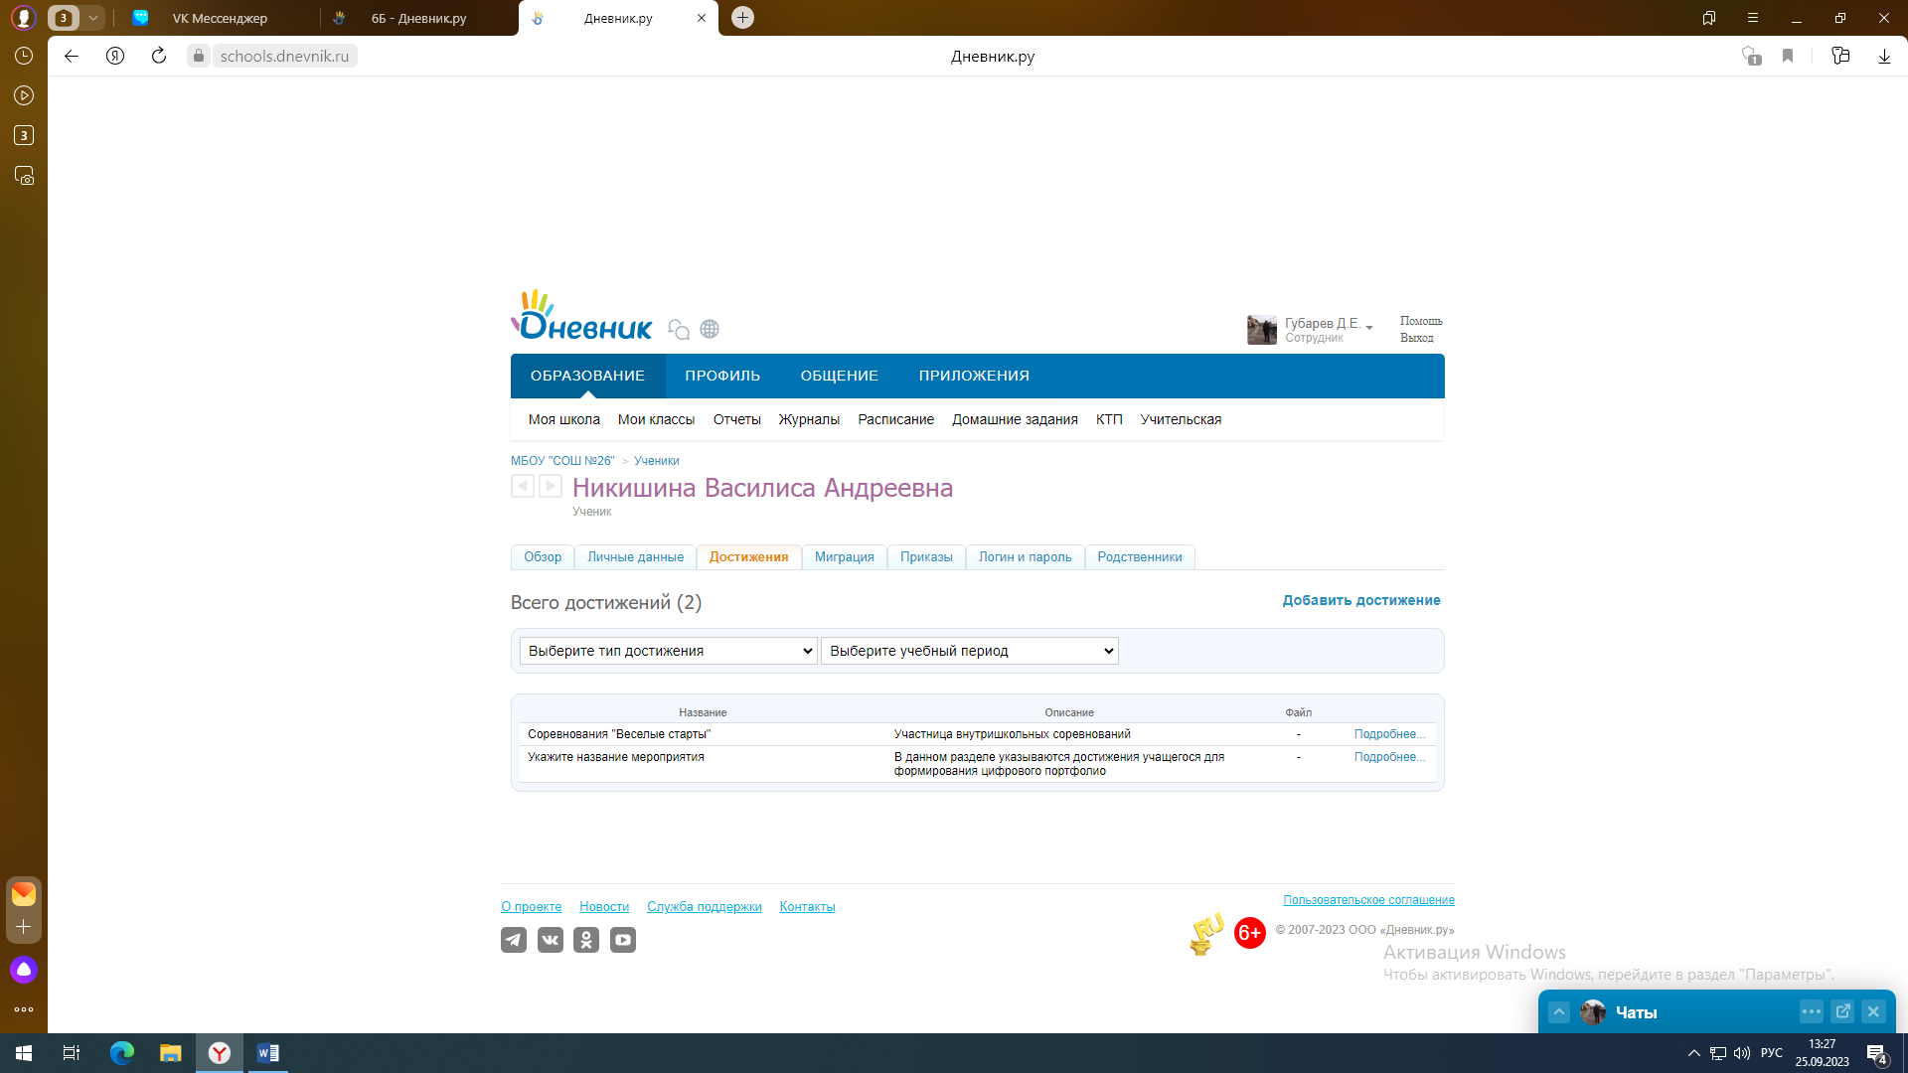 | https://schools.dnevnik.ru/v2/admin/persons/person?person=1000018683325&school=47647&view=customachievements&class=2122333535&group=students&retgroup=2122333535965554126
Новикова Кира Ивановна | 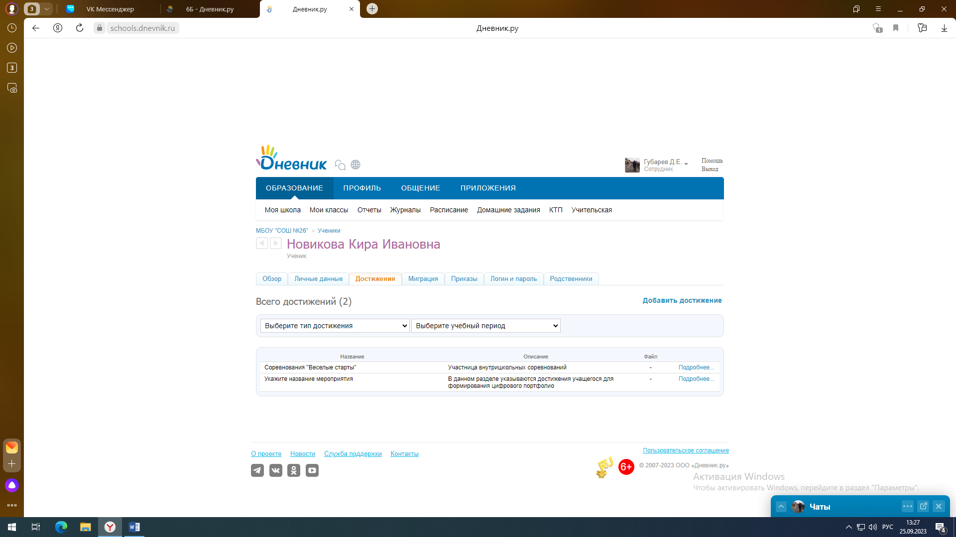 | https://schools.dnevnik.ru/v2/admin/persons/person?person=1000014766787&school=47647&view=customachievements&class=2122333535&group=students&retgroup=2122333535965554126
Рахматова Райхона Алиакбаровна | 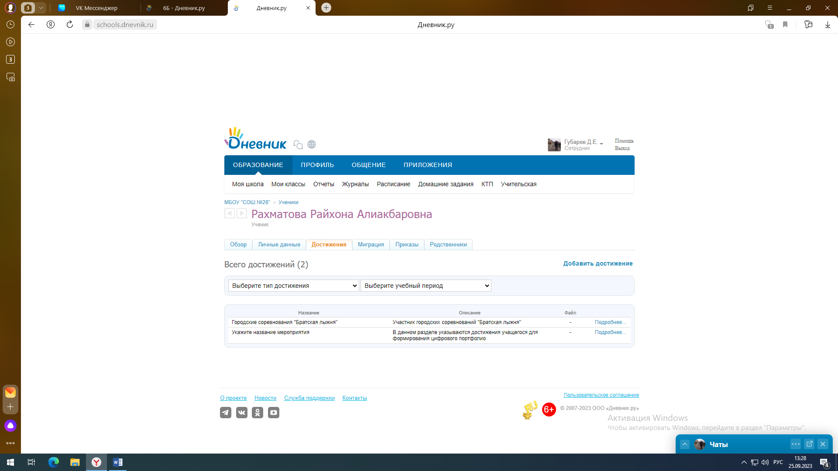 | https://schools.dnevnik.ru/v2/admin/persons/person?person=1000018510605&school=47647&view=customachievements&class=2122333535&group=students&retgroup=2122333535965554126
Семенова Екатерина Алексеевна | 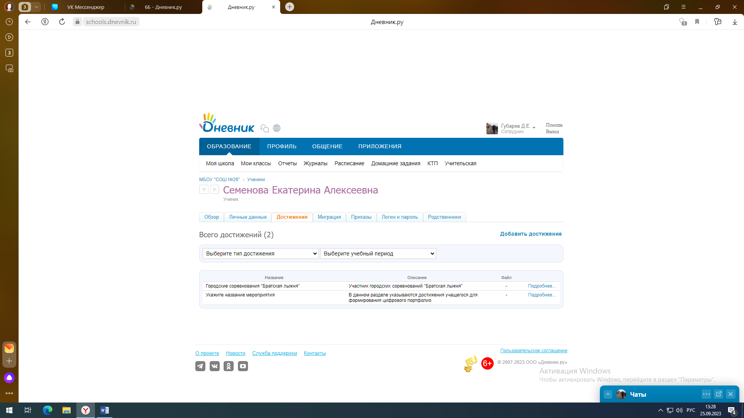 | https://schools.dnevnik.ru/v2/admin/persons/person?person=1000014764548&school=47647&view=customachievements&class=2122333535&group=students&retgroup=2122333535965554126
Ткачев Михаил Германович | 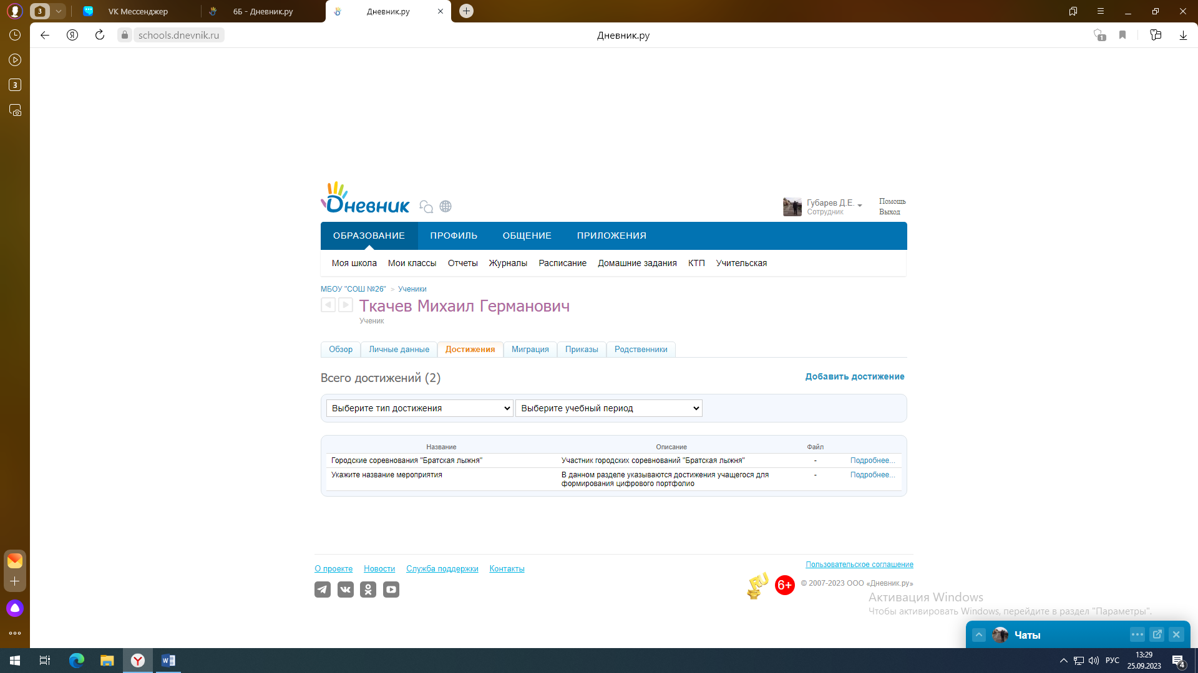 | https://schools.dnevnik.ru/v2/admin/persons/person?person=1000021573654&school=47647&view=customachievements&class=2122333535&group=students&retgroup=2122333535965554126
Халявина Валерия Евгеньевна | 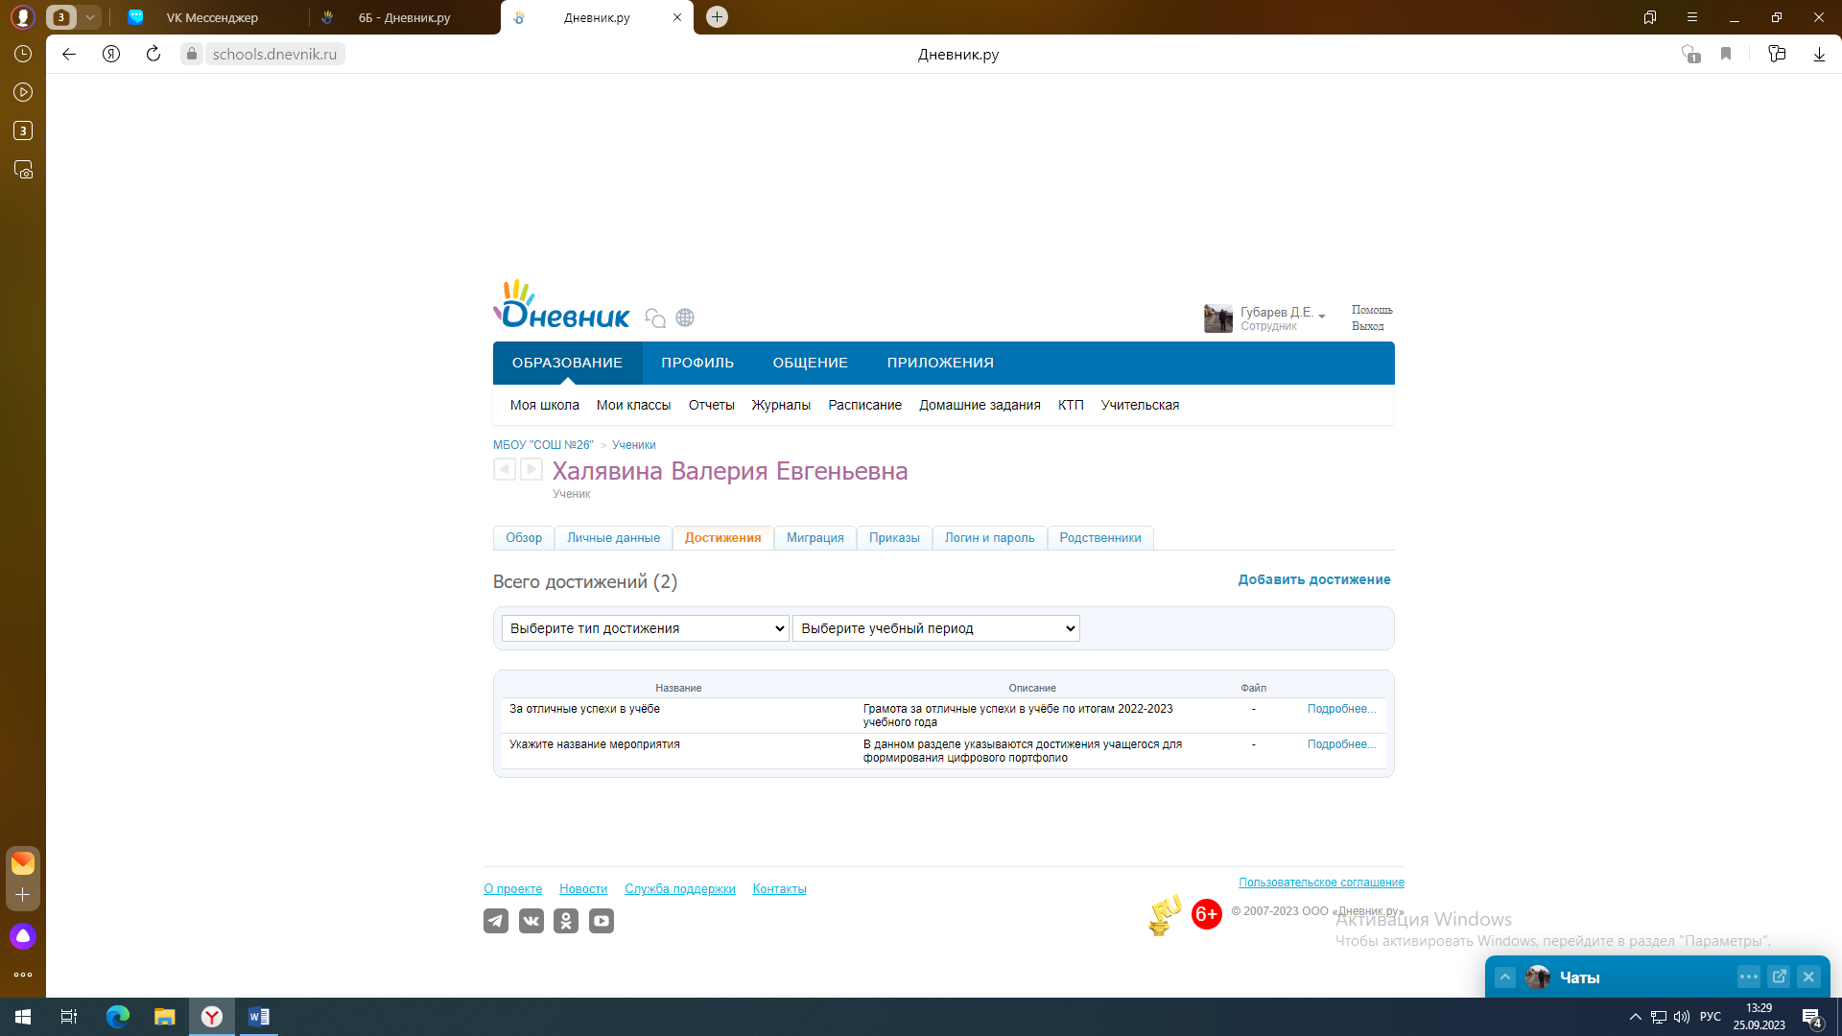 | https://schools.dnevnik.ru/v2/admin/persons/person?person=1000014767067&school=47647&view=customachievements&class=2122333535&group=students&retgroup=2122333535965554126
Хамидулина Юлия Петровна | 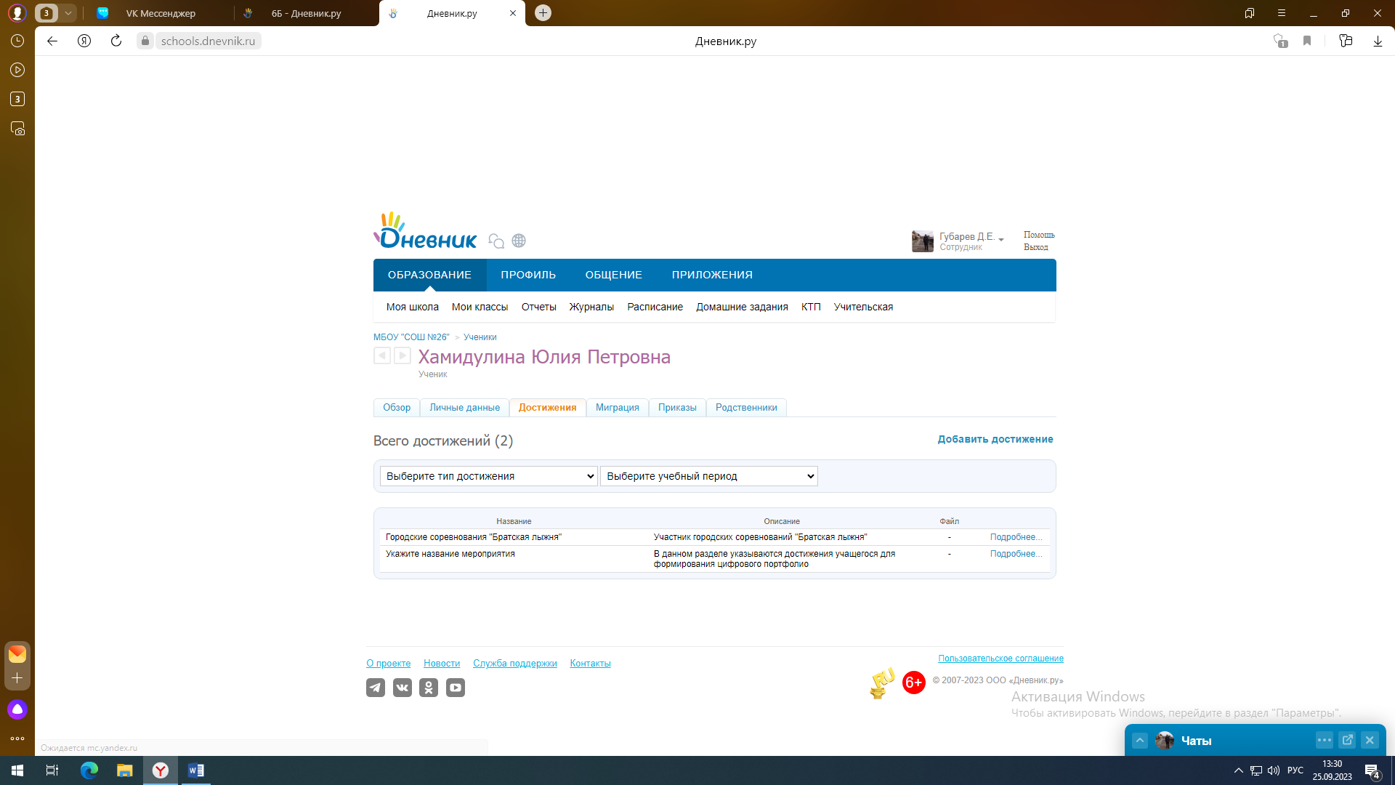 | https://schools.dnevnik.ru/v2/admin/persons/person?person=1000021573663&school=47647&view=customachievements&class=2122333535&group=students&retgroup=2122333535965554126
Шмагуров Юрий Владимирович | 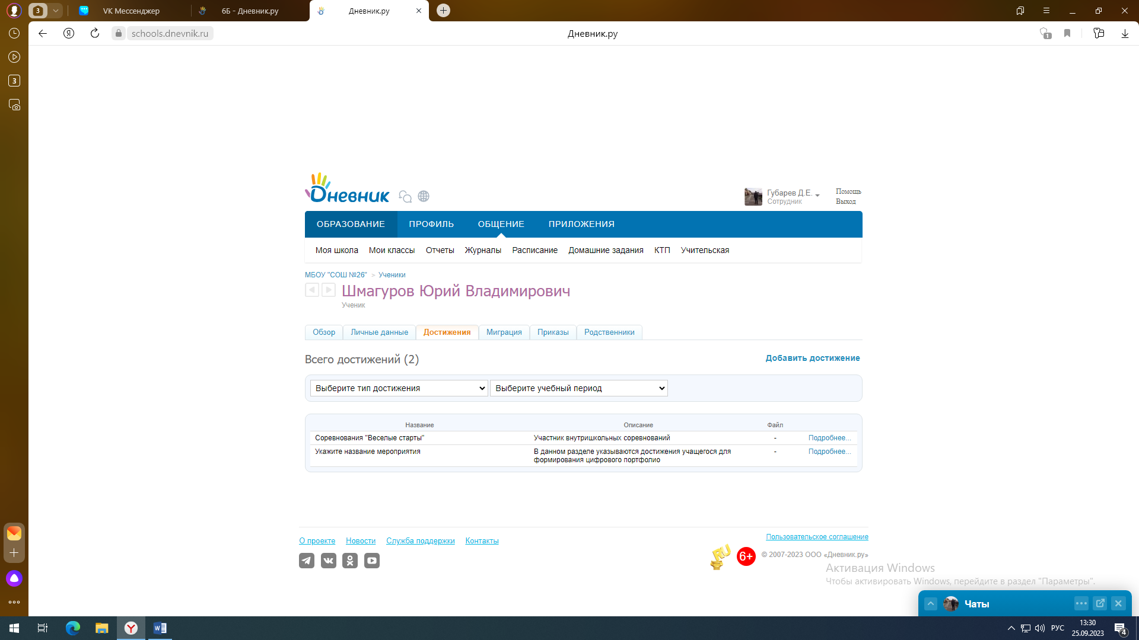 | https://schools.dnevnik.ru/v2/admin/persons/person?person=1000020480346&school=47647&view=customachievements&class=2122333535&group=students&retgroup=2122333535965554126

